บทความเรื่อง Isolation and functional characterization of a biosurfactant produced by a new and promising strain of Oleomonas sagaranensis AT18 ถูกอ้างอิงในวารสารที่อยู่ในฐานข้อมูลที่ กพอ ยอมรับ 1 ครั้ง
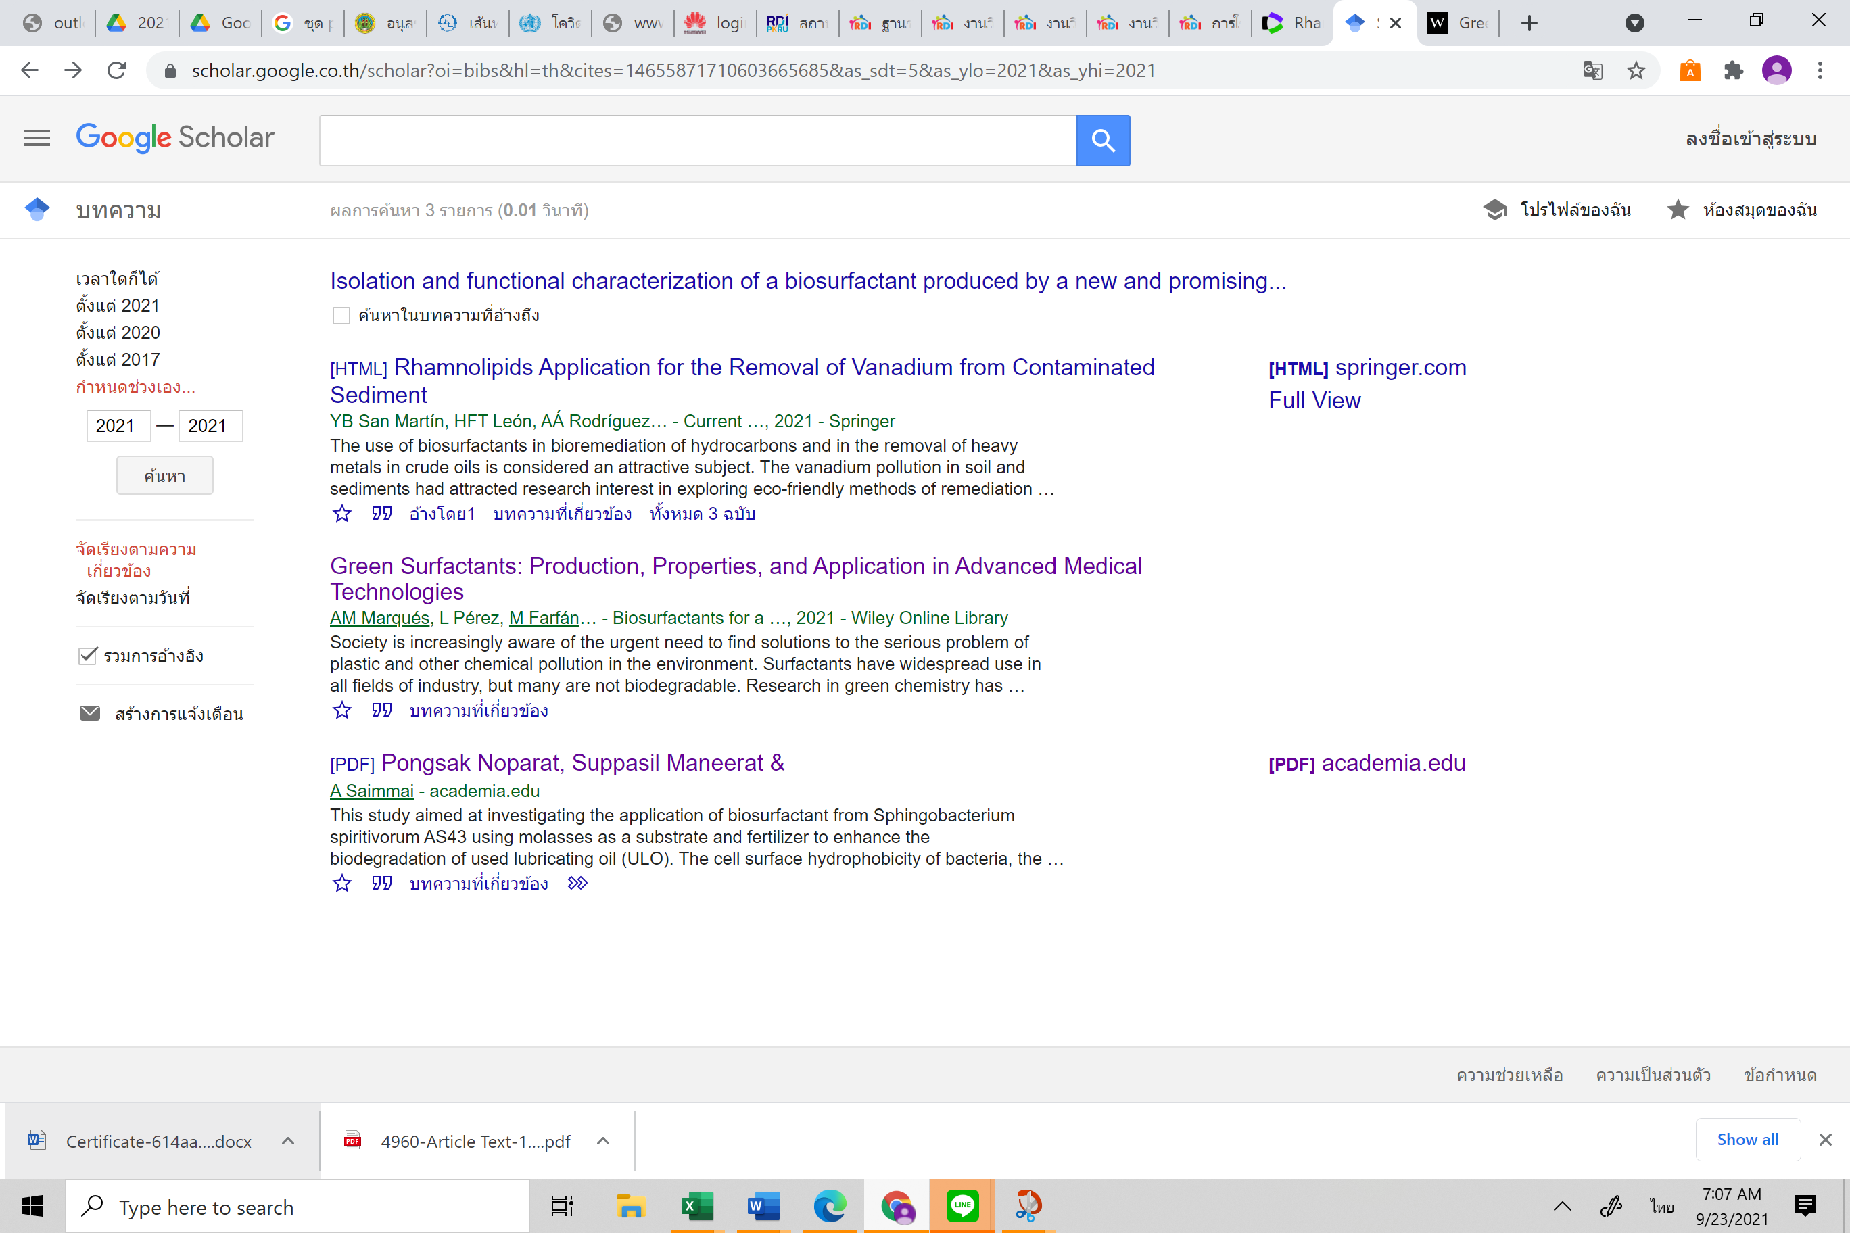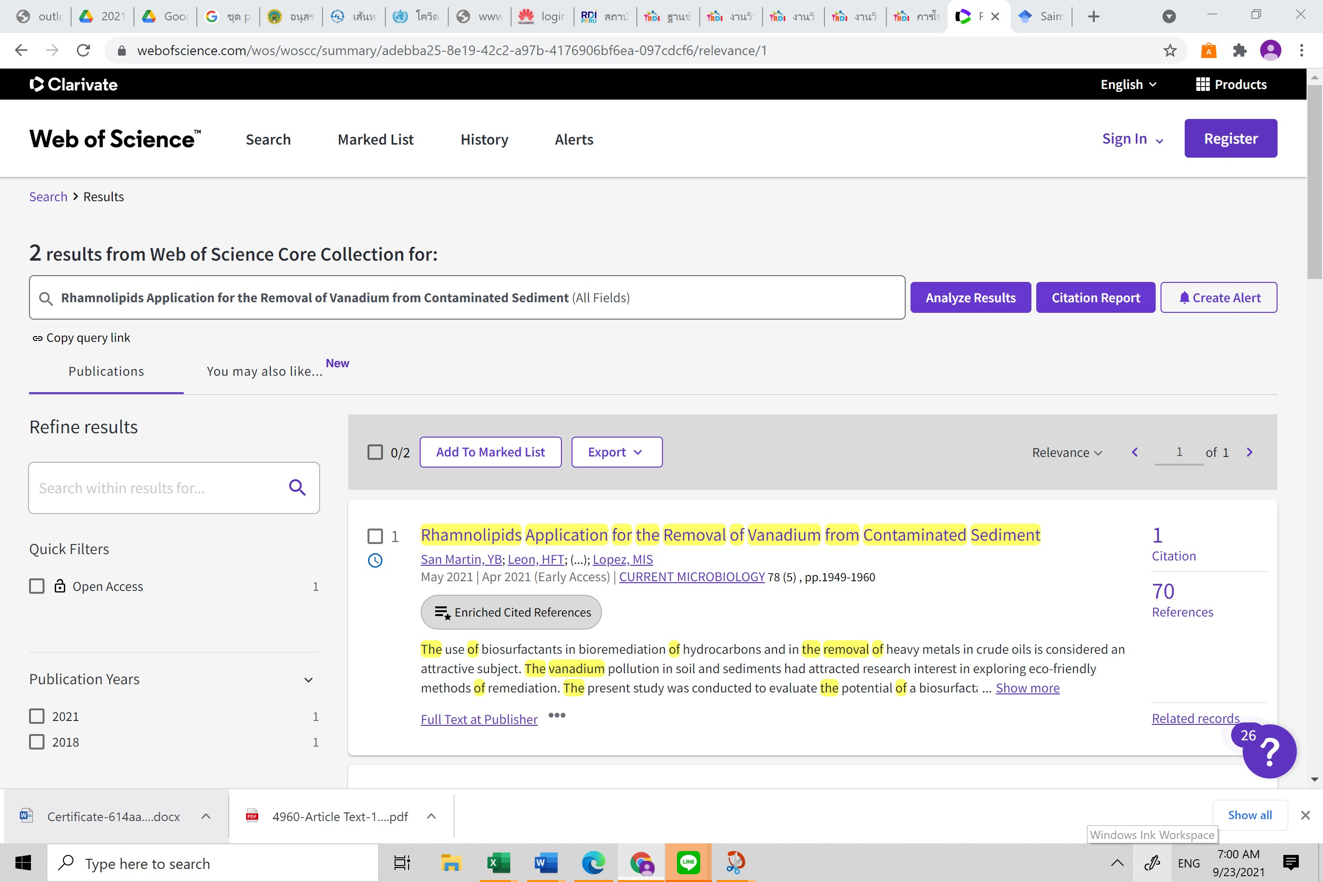

บทความเรื่อง Production of biosurfactant from a new and promising strain of Leucobacter komagatae 183 ถูกอ้างอิงในวารสารที่อยู่ในฐานข้อมูลที่ กพอ ยอมรับ 1 ครั้ง 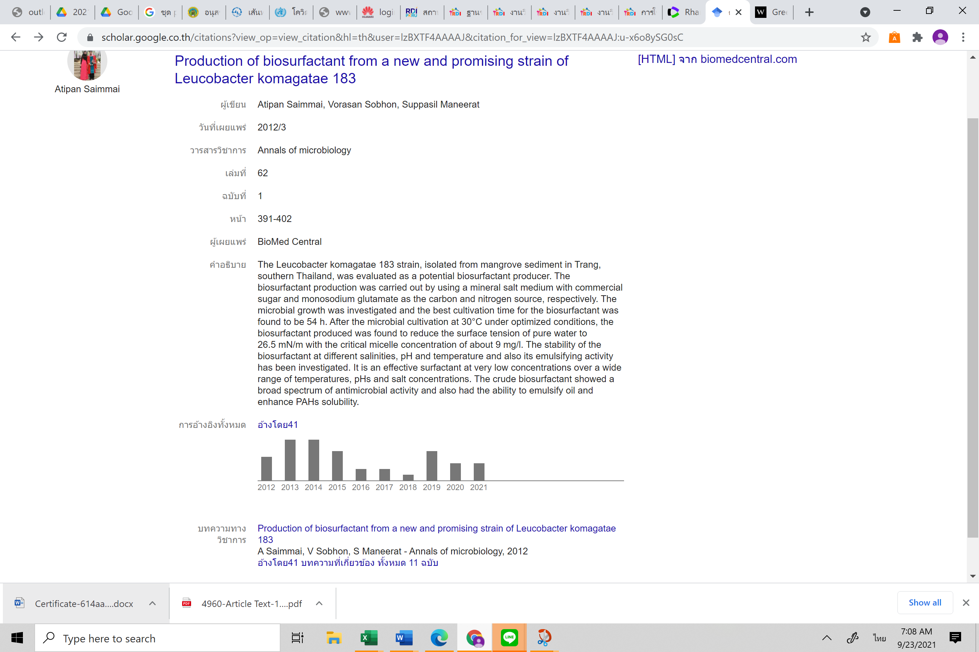 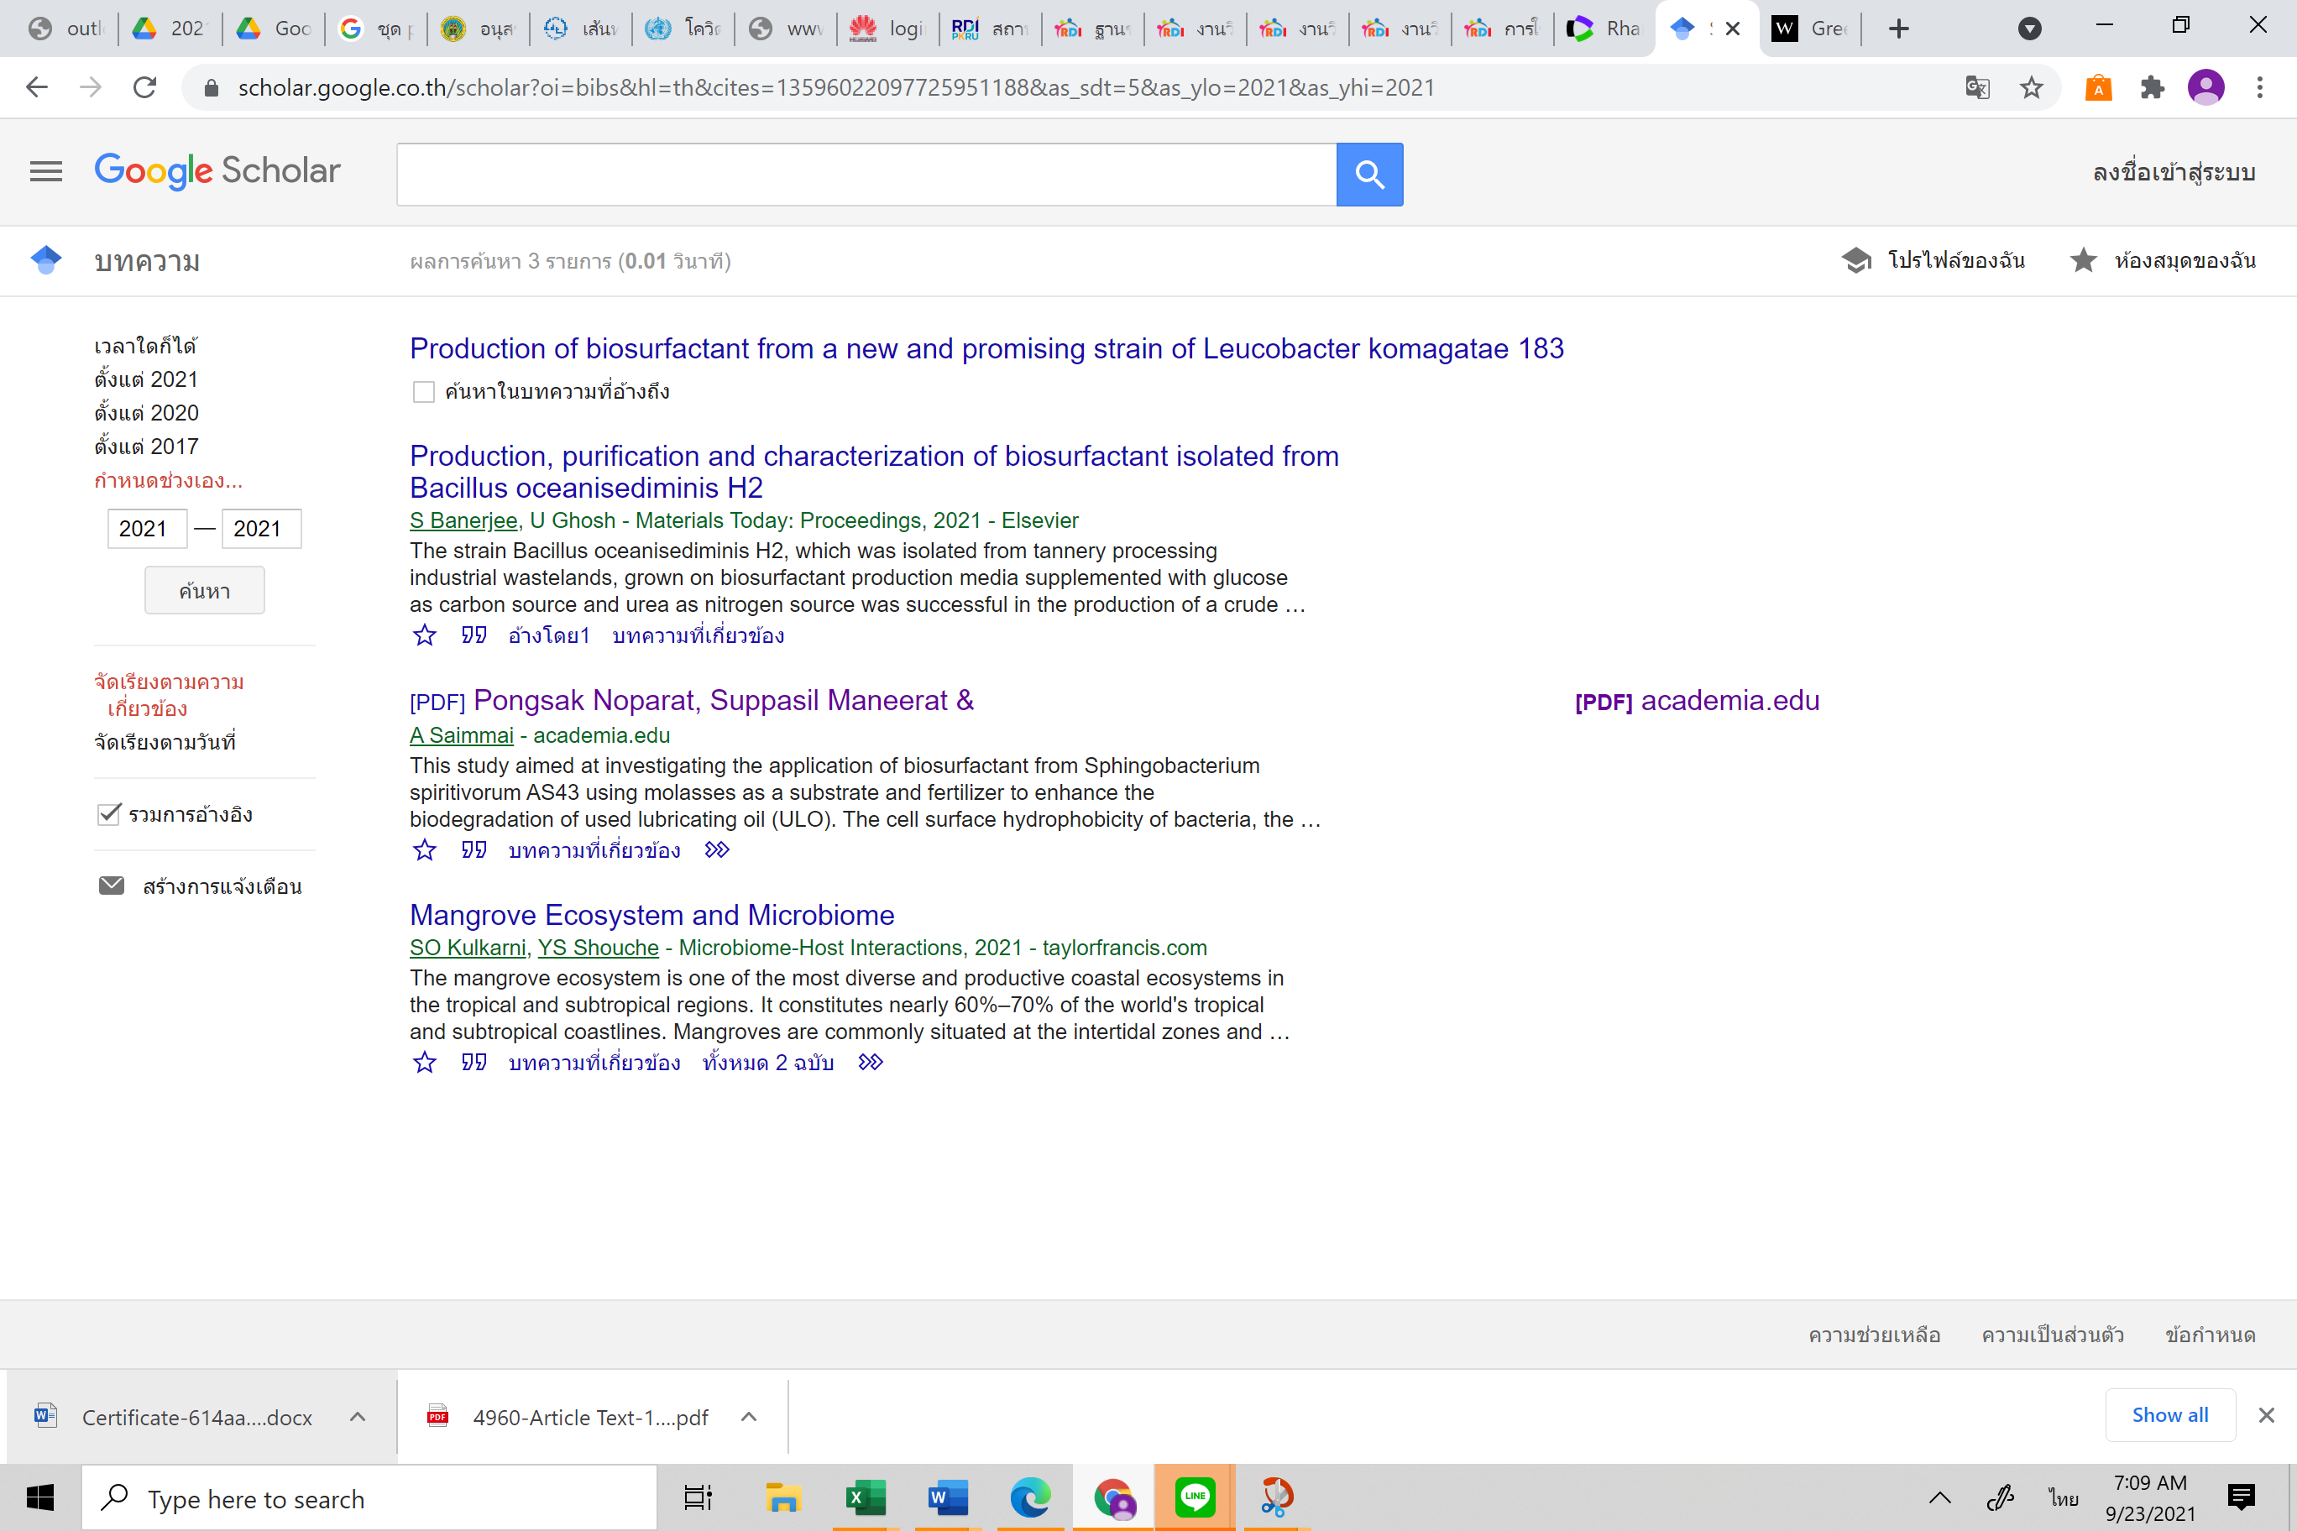 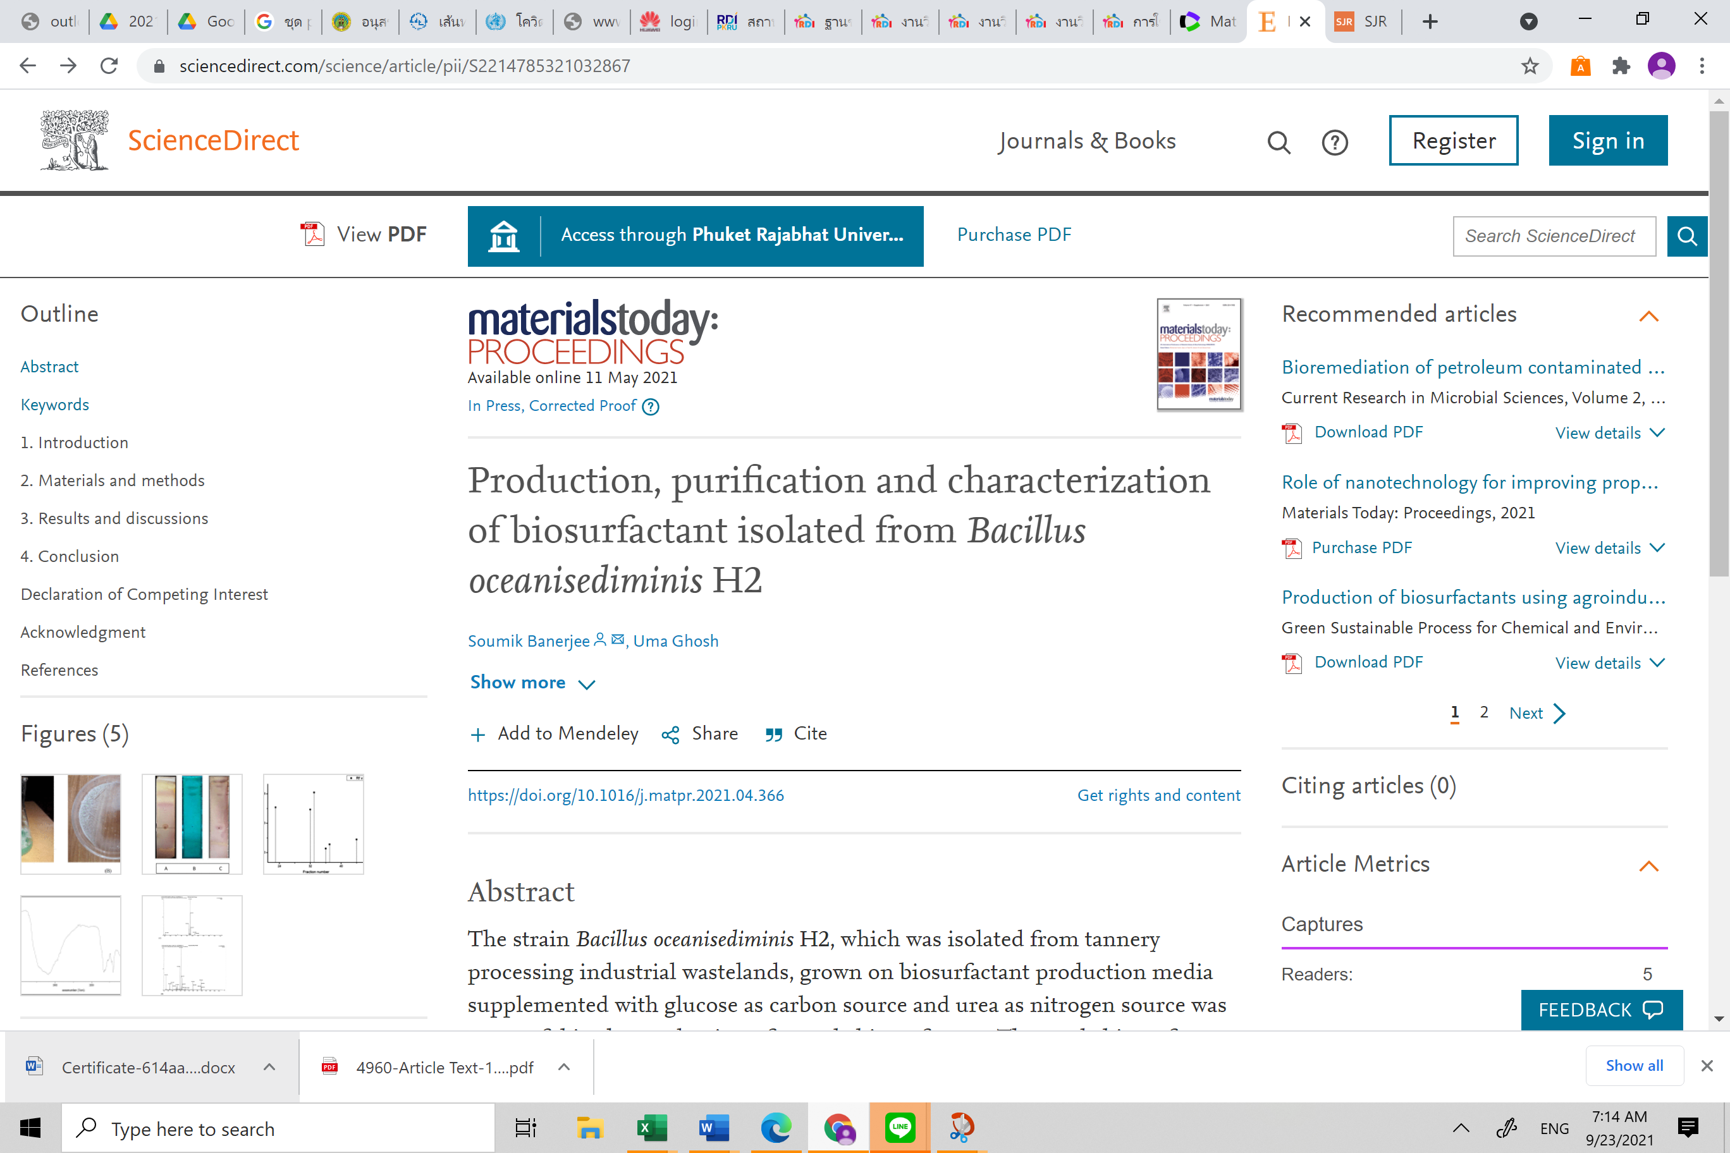

บทความเรื่อง Used lubricating oil degradation and biosurfactant production by SC-9 consortia obtained from oil-contaminated soil ถูกอ้างอิงในวารสารที่อยู่ในฐานข้อมูลที่ กพอ ยอมรับ 1 ครั้ง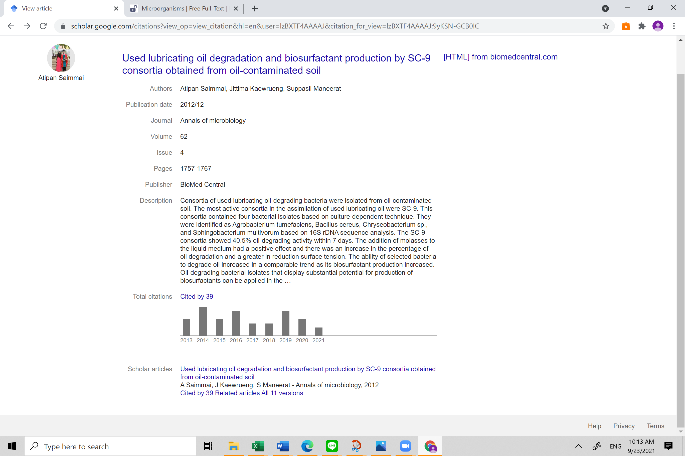 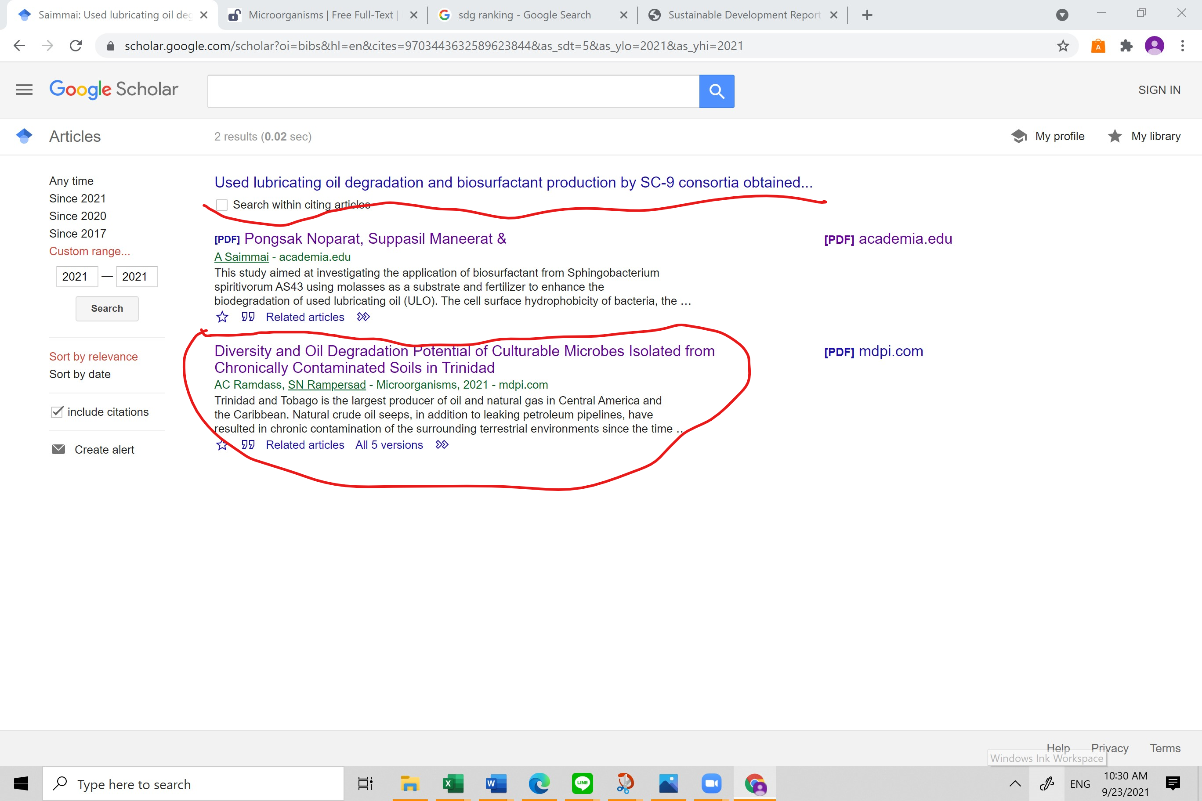 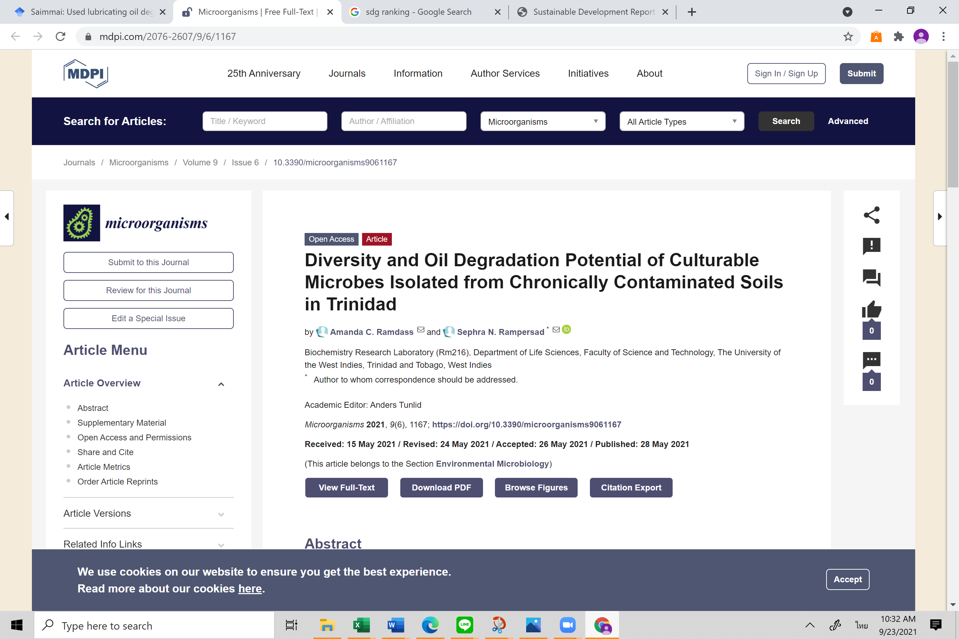 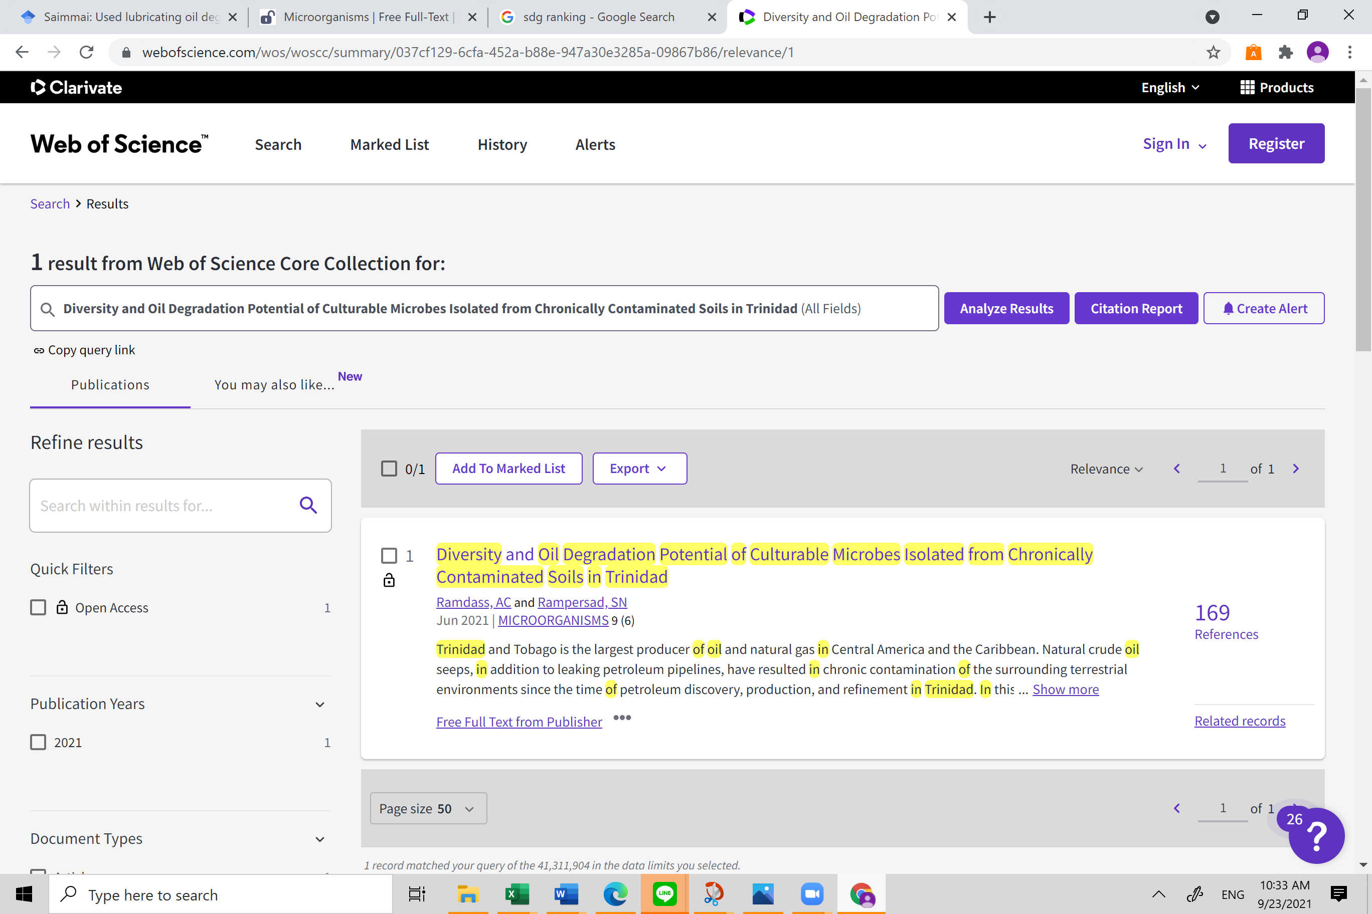

บทความเรื่อง Utilization of palm oil decanter cake as a novel substrate for biosurfactant production from a new and promising strain of Ochrobactrum anthropi 2/3 ถูกอ้างอิงในวารสารที่อยู่ในฐานข้อมูลที่ กพอ ยอมรับ 1 ครั้ง